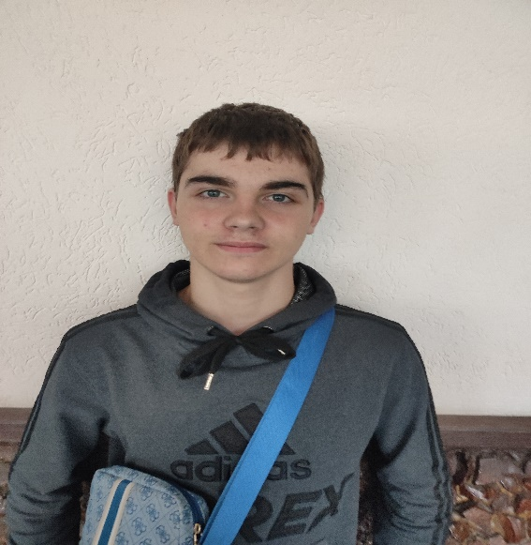

#ПРОВОЖУЛЕТОСПОЛЬЗОЙМОГИЛЕВ

**Немного о себе**

|  |  |
| --- | --- |
|  | Парунов Артём, 16 лет |

|  |  |
| --- | --- |
|  | УО «Могилёвский государственный колледж строительства имени А.П. Старовойтова», 1 курс |

|  |  |
| --- | --- |
|  | Эмблема на груди, номер на спине, бутсы на ногах, душа в огне, блеск в глазах, в голове свист-вот он какой, типичный футболист. |

Благодарен своему мастеру производственного обучения, Терешкову Александру Николаевичу, за то, что делится своими навыками и умениями.

**Я научился этим летом**

|  |  |
| --- | --- |
|  | Работать с различными материалами |

|  |  |
| --- | --- |
|  | Разобрался в свойствах материалов |

|  |  |
| --- | --- |
|  | Гидроизоляции |

**И достиг результатов**

|  |  |
| --- | --- |
|  | В работе со сварочным аппаратом |

|  |  |
| --- | --- |
|  | Методы выявления и способы устранения дефектов |

|  |  |
| --- | --- |
|  | Разборке узлов автомобиля |

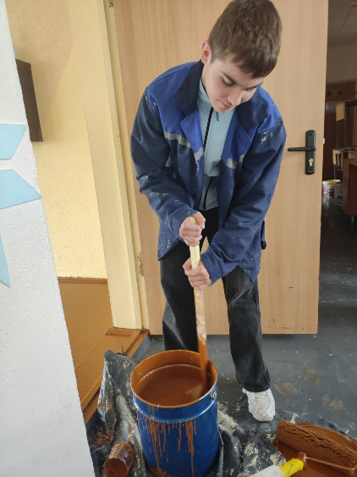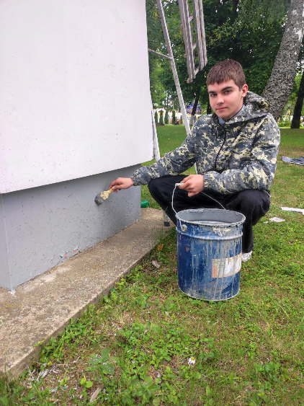**Фотографии**

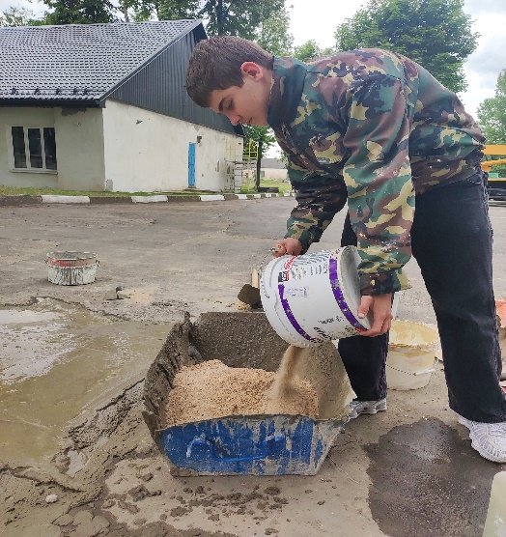

Покраска фундамента зданий

Покраска комнат в общежитии

проведение ремонтных работ